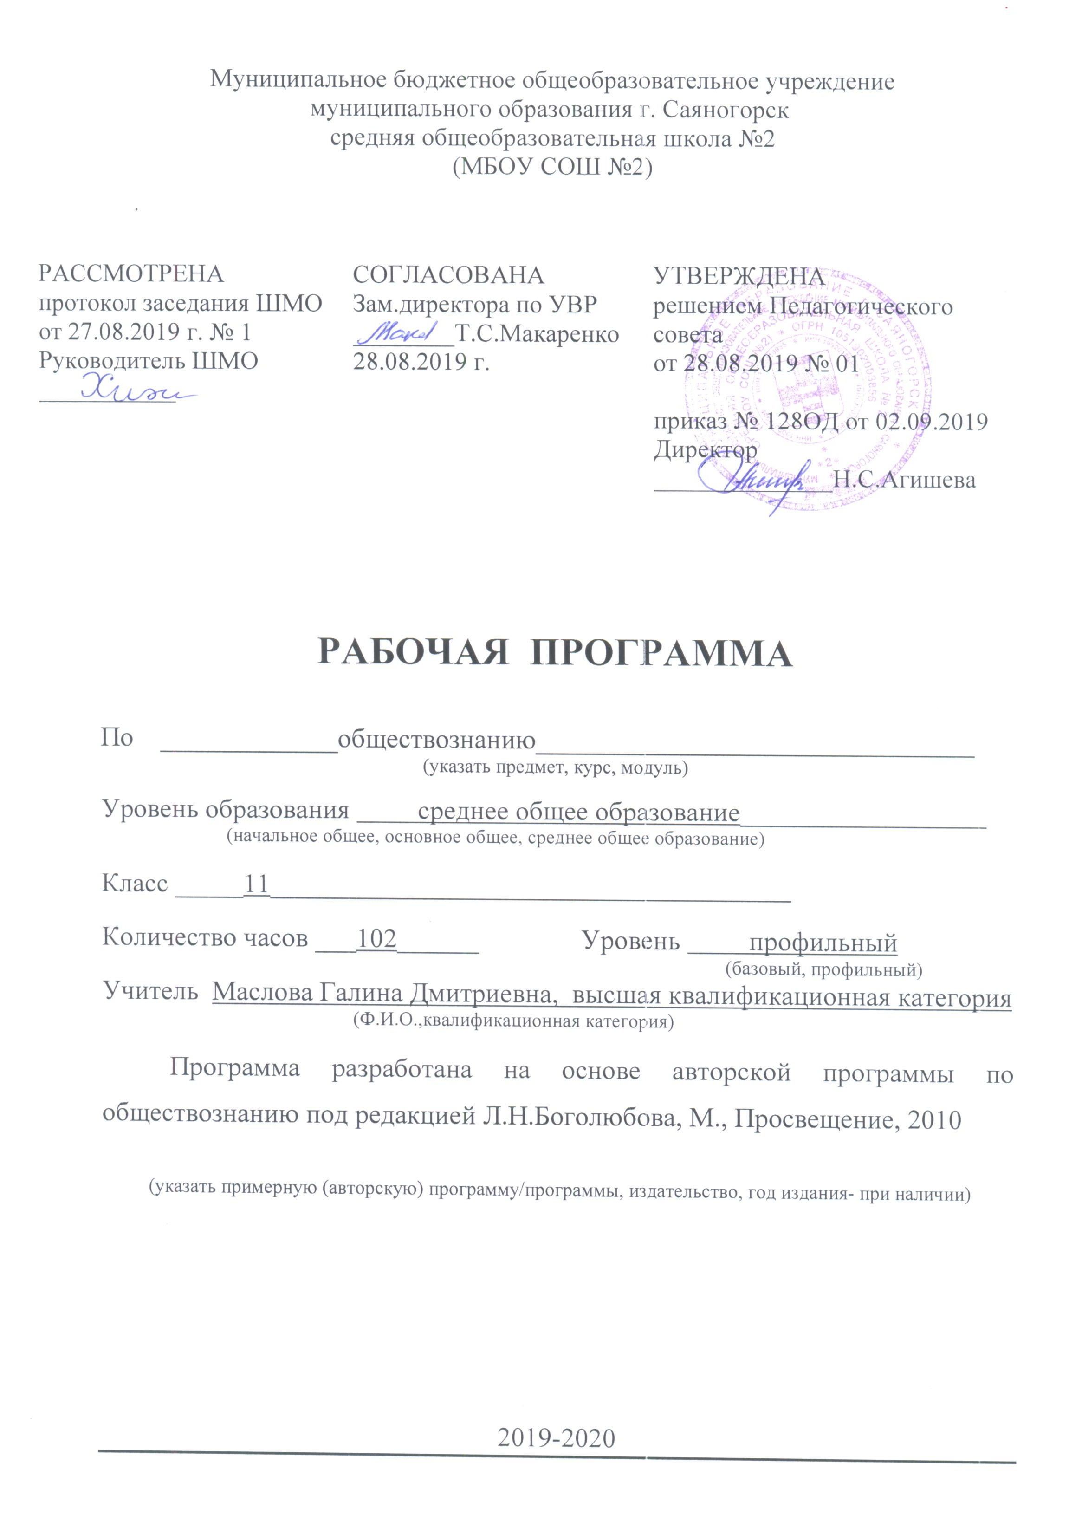
Пояснительная записка
Рабочая программа по обществознанию для 11А класса, социально-гуманитарного профиля разработана на основе:
- Федерального компонента государственного образовательного стандарта среднего общего образования, утвержденного приказом МОиН РФ от 05.03.2004 г. №1089
- Примерной программы среднего общего образования по обществознанию, рекомендованной письмом Департамента государственной политики в образовании Минобрнауки России от 07.07.2005 г. № 03-1263
- Учебного плана МБОУ СОШ №2 г.Саяногорска на 2019-2020 уч.г.
Курс рассчитан на 102 часов учебного времени (3 часа в неделю). Ведется на профильном уровне.
Цель курса: воспитание гражданственности и патриотизма, приобщение учащихся к важнейшим компонентам гражданской культуры, охватывающей как область отношений гражданина и государства, так и многообразные отношения в гражданском обществе.
Задачи курса:
- формировать научные представления об институтах государства и институтах гражданского общества;
- содействовать воспитанию общероссийской идентичности, гражданственности, социальной ответственности; приверженности к гуманистическим ценностям, положенным в основу Конституции РФ;
- способствовать созданию условий для сознательного соблюдения учащимися социальных норм, регулирующих общественные отношения и поведение людей (прежде всего норм морали и права);
- формировать умения анализировать актуальные проблемы, стоящие перед российским обществом и государством, осознание которых побуждает гражданина к активной деятельности, направленной на их решение;
- формировать опыта применения полученных знаний и умений для решения типичных задач в области социальных отношений, в сферах гражданской и общественной деятельности, межличностных отношений, познавательной, коммуникативной деятельности;
- на основе характеристики внутренней и внешней политики Российской Федерации, формировать осознанную гражданскую и патриотическую позиции;
- формировать навыки деятельности, практические умения, модели гражданского поведения, одобряемые в обществе;
- способствовать формированию опыта самостоятельного решения многообразных проблем, возникающих в частной и публичной жизни гражданина как субъекта гражданского общества;
- содействовать развитию личности в период юности, её духовной культуры, социального мышления, познавательного интереса к изучению социально- гуманитарных дисциплин; критического мышления, позволяющего объективно воспринимать социальную информацию и уверенно ориентироваться в её потоке;
- способствовать освоению системы знаний, составляющих основы философии, социологии. социальной психологии, политологии, культурологи, необходимых для эффективного взаимодействия с социальной средой и успешного получения последующего профессионального образования и самообразования.
В соответствии с годовым календарным учебным графиком МБОУ СОШ №2 г. Саяногорска на 2019-2020 уч.г. продолжительность учебного года составляет для учащихся 11 класса – 34 недели. Программа по обществознанию в социально- гуманитарном профиле 11 класса реализуется исходя из 3 часов в неделю, итого 102 ч в год.
Изменений в программе по сравнению с авторской программой нет. Предусмотрены контрольная работа по итогам 1 полугодия и по итогам года.

ТЕМАТИЧЕСКОЕ РАСПРЕДЕЛЕНИЕ КОЛИЧЕСТВА ЧАСОВ
№ | Тема | Авторское количество часов | Количество часов по рабочей программе
1 | Социальное развитие современного общества | 41 | 41
2 | Политическая жизнь современного общества | 35 | 35
3 | Духовная культура | 19 | 19
4 | Современный этап мирового развития | 7 | 7
5 | Итого | 102 | 102

ОСНОВНОЕ СОДЕРЖАНИЕ ОБУЧЕНИЯ

Т е м а 1. Социальное развитие современного общества (41 ч)
Социальная структура и социальные отношения. Социальные группы, их классификация. Маргинальные группы. Социальные институты. Типы и функции социальных институтов. Социальная инфраструктура. Социальная стратификация и мобильность. Роль экономики в жизни общества. Экономические институты. Влияние экономики на социальную структуру. Качество и уровень жизни. Экономика и политика. Экономика и культура. Социальные статусы и роли. Ролевое поведение. Ролевой набор. Ролевой конфликт. Социальные роли в юношеском возрасте. Социальные ценности и нормы. Мораль. Право. Роль права в жизни общества. Правовая культура. Социализация индивида.
Отклоняющееся поведение и социальный контроль. Формы и проявления отклоняющегося поведения. Социальные последствия отклоняющегося поведения.
Социальное сотрудничество. Социальные интересы. Социальный конфликт и пути его разрешения. Этнос и нация. Этническое многообразие современного мира. Этнокультурные традиции и ценности. Ментальные особенности этноса.
Межнациональное сотрудничество и конфликты. Проблемы регулирования межнациональных отношений. Конституционные основы национальной политики России. Демографическая ситуация в России и в мире. Демографическая политика в России. Семья и брак как социальные институты. Традиционные семейные ценности. Тенденции развития семьи в современном мире. Проблема неполных семей. Государственная политика поддержки семьи. Культура бытовых отношений. Социально-бытовые интересы. Материально-вещественная среда обитания человека. Молодежь как социальная группа. Особенности молодежной субкультуры. Проблемы молодежи в современной России.
Тенденции развития социальных отношений в России. Социальные проблемы современной России. Конституционные основы социальной политики РФ.
Т е м а 2. Политическая жизнь современного общества (36 ч)
Политическая система, ее структура и функции. Политический режим. Типы политических режимов. Тоталитаризм и авторитаризм, их общие черты и отличия.
Государство в политической системе. Понятие бюрократии. Современная государственная служба, ее задачи. Основные направления политики государства.
Демократия, ее основные ценности и признаки. Проблемы современной демократии. Делегирование властных полномочий. Парламентаризм. Развитие традиций парламентской демократии в России.
Выборы в демократическом обществе. Избирательная система. Избирательная кампания. Избирательные технологии. Человек в политической жизни. Политическое участие. Понятие политической культуры. Гражданское общество и правовое государство. Основы гражданского общества. Общественный контроль за деятельностью институтов публичной власти.
Политическая идеология. Политическая психология и политическое поведение.
Политические партии и движения. Типология политических партий. Становление многопартийности в России. Сетевые структуры в политике. Политическое лидерство. Понятие и типология лидерства. Имидж политического лидера. Группы давления (лоббирование). Политические элиты. Типология элит. Элита и контрэлита. Особенности формирования элит в современной России.
Истоки и опасность политического экстремизма. Политический терроризм, его особенности в современных условиях. Политический конфликт. Причины политических конфликтов, пути их урегулирования. Место и роль СМИ в политической жизни. Типы информации, распространяемой СМИ. Влияние СМИ на избирателя. Политический процесс, его формы. Развитие политических систем. Особенности политического процесса в современной России. Современный этап политического развития России.
Т е м а 3. Духовная культура (19 ч)
Понятие «духовная культура». Духовное развитие общества. Многообразие и диалог культур. Толерантность. Духовная жизнь людей. Мировоззрение, его виды и формы. Менталитет. Высшие духовные ценности. Патриотизм. Гражданственность. Мораль и нравственность. Нравственные ориентиры личности. Нравственная культура. Социальная и личностная значимость образования. Тенденции развития образования в современном мире. Роль и значение непрерывного образования в информационном обществе. Наука. Функции современной науки. Этика науки. Роль религии в жизни общества. Религия как одна из форм культуры. Мировые религии. Принцип свободы совести. Религия в современном мире. Межконфессиональные отношения. Искусство. Виды и жанры искусства. Миф и реальность современного искусства. Массовая культура. СМИ и культура. Роль телевидения в культурной жизни общества.
Т е м а 4. Современный этап мирового развития (6ч)
Многообразие современного мира. Особенности традиционного общества. Достижения и противоречия западной цивилизации. Кризис индустриальной цивилизации. Целостность и противоречивость современного мира. Глобальные проблемы современности. Взаимосвязь глобальных проблем. Глобализация и ее последствия. Процессы глобализации и становление единого человечества.
Взгляд в будущее. Социально-гуманитарные последствия перехода к информационной цивилизации.

ТРЕБОВАНИЯ К ПОДГОТОВКЕ УЧАЩИХСЯ
В результате изучения обществознания на профильном уровне ученик должен
знать:
- социальные свойства человека, его место в системе общественных отношений;
- закономерности развития общества как сложной самоорганизующейся системы;
- основные социальные институты и процессы;
- различные подходы к исследованию проблем человека и общества;
- особенности различных общественных наук, основные пути и способы социального и гуманитарного познания;
уметь:
- характеризовать с научных позиций основные социальные объекты (факты, явления, процессы, институты), их место и значение в жизни общества как целостной системы; проблемы человека в современном обществе;
- осуществлять комплексный поиск, систематизацию и интерпретацию социальной информации по определенной теме из оригинальных неадаптированных текстов (философских, научных, правовых, политических, публицистических);
- анализировать и классифицировать социальную информацию, представленную в различных знаковых системах (текс, схема, таблица, диаграмма, аудиовизуальный ряд); переводить ее из одной знаковой системы в другую;
- сравнивать социальные объекты, выявлять их общие черты и различия; устанавливать соответствия между существенными чертами и признаками социальных явлений и обществознаниевыми терминами, понятиями; сопоставлять различные научные подходы; различать в социальной информации факты и мнения, аргументы и выводы;
- объяснять внутренние и внешние связи (причинно – следственные и функциональные) изученных социальных объектов (включая взаимодействия человека и общества, общества и природы, общества и культуры, подсистем и структурных элементов социальной системы, социальных качеств человека);
- раскрывать на примерах важнейшие теоретические положения и понятия социально – экономических и гуманитарных наук;
- участвовать в дискуссиях по актуальным социальным проблемам;
- формулировать на основе приобретенных социально – гуманитарных знаний собственного суждения и аргументы по определенным проблемам;
- оценивать различные суждения о социальных объектах с точки зрения общественных наук;
- подготавливать аннотацию, рецензию, реферат, творческую работу, устное выступление;
- осуществлять индивидуальные и групповые учебные исследования по социальной проблематике;
- применять социально – экономические и гуманитарные знания в процессе решения познавательных и практических задач, отражающих актуальные проблемы жизни человека и общества;
Использовать приобретенные знания и умения в практической деятельности и повседневной жизни для:
- эффективного выполнения типичных социальных ролей; сознательного взаимодействия с социальными институтами;
- ориентировки в актуальных общественных событиях и процессах; выработки собственной гражданской позиции;
- оценки общественных изменений с точки зрения демократических и гуманистических ценностей, лежащих в основе Конституции РФ;
- самостоятельного поиска социальной информации, необходимой для принятия собственных решений; критического восприятия информации, получаемой в межличностном общении и массовой коммуникации;
- нравственной оценки социального поведения людей;
- предвидения возможных последствий определенных социальных действий субъектов общественных отношений;
- ориентации в социальных и гуманитарных науках, их последующего изучения в учреждениях среднего и высшего профессионального образования;
- осуществление конструктивного взаимодействия людей с разными убеждениями, культурными ценностями и социальным положением.

СПИСОК РЕКОМЕНДУЕМОЙ УЧЕБНО- МЕТОДИЧЕСКОЙ ЛИТЕРАТУРЫ

Учебник:
1. Учебник Обществознание: профильный уровень: учебник для 11 кл. общеобразовательных учреждений / Л.Н. Боголюбов, А. Ю. Лазебникова, К.Г.Холодковский и др. М.: Просвещение, 2012.
Литература для учителя:
1. Поурочные разработки по обществознанию. Профильный уровень: 11 класс.-М.: ВАКО, 2010.
2. Дидактические материалы по курсу «Человек и общество»: 10-11 кл.: Пособие для учителя. Под ред. Л.Н.Боголюбова, А.Т. Кинкулькина. М., «Просвещение», 2011.
СРЕДСТВА ОБУЧЕНИЯ
1. Телевизор
2. Компьютер
3. Принтер

